Pressemitteilung

100 Jahre GC Corporation und 50 Jahre GC Europe

Leuven, Belgien – am 11. Februar 2021 feierte GC sein 100-jähriges Bestehen. In den vergangenen beiden Jahren standen zahlreiche von GC ausgerichtete Events rund um den Globus im Zeichen dieses bedeutsamen Ereignisses. Zuletzt richtete GC Europe am 14. Oktober 2022 eine Jubiläumsfeier aus, in deren Mittelpunkt auch das eigene 50-jährige Engagement für Qualität in der Zahnmedizin stand. Den fast 200 Ehrengästen stellte GC auf der prestigeträchtigen Veranstaltung seine Pläne für das nächste Jahrzehnt vor.

Zahnmediziner und Zahnmedizinerinnen, Wissenschaftler sowie Industrie- und Handelspartner aus ganz Europa, dem Nahen Osten und Afrika nahmen an dem feierlichen Event teil. In inspirierenden Vorträgen unterstrichen Vertreter der lokalen Landesregierung, der Dentalindustrie und des Fachhandels sowie internationaler Forschungspartner die Bedeutung ihrer engen und starken Zusammenarbeit mit GC.

Dr. Kiyotaka Nakao, Präsident und Chief Executive Officer der GC Corporation, GC International AG, bedankte sich herzlich für die umfassende Unterstützung, die zum Erfolg des Unternehmens beigetragen hat. Zudem präsentierte er die neue Vision 2031 von GC: „Das führende Dentalunternehmen zu werden, das sich für die Verwirklichung einer gesunden und langlebigen Gesellschaft einsetzt“.

Über die GC Corporation
Die GC Corporation wurde 1921 gegründet. Ihre drei Gründer prägten eine einzigartige Unternehmenskultur mit dem Leitsatz, aus der Sicht der Anwender zu denken und entsprechend zu handeln. Diese starke Zielorientierung wurde über Generationen hinweg gelebt und weitergegeben. Heute setzen sich mehr als 3.000 „Nakama“ – Mitarbeiter des Unternehmens – dafür ein, die ganze Welt mit hochwertigen Dentalprodukten zu versorgen.

Über GC Europe
Vor 50 Jahren, im Februar 1972, wurde die europäische Niederlassung von GC in Kortrijk (Belgien) als erster Standort außerhalb Japans eröffnet. Im Jahr 1984 erfolgte der Umzug nach Leuven. Dank jahrelanger intensiver Bemühungen ist es GC gelungen, das Europageschäft des Unternehmens kontinuierlich auszubauen.

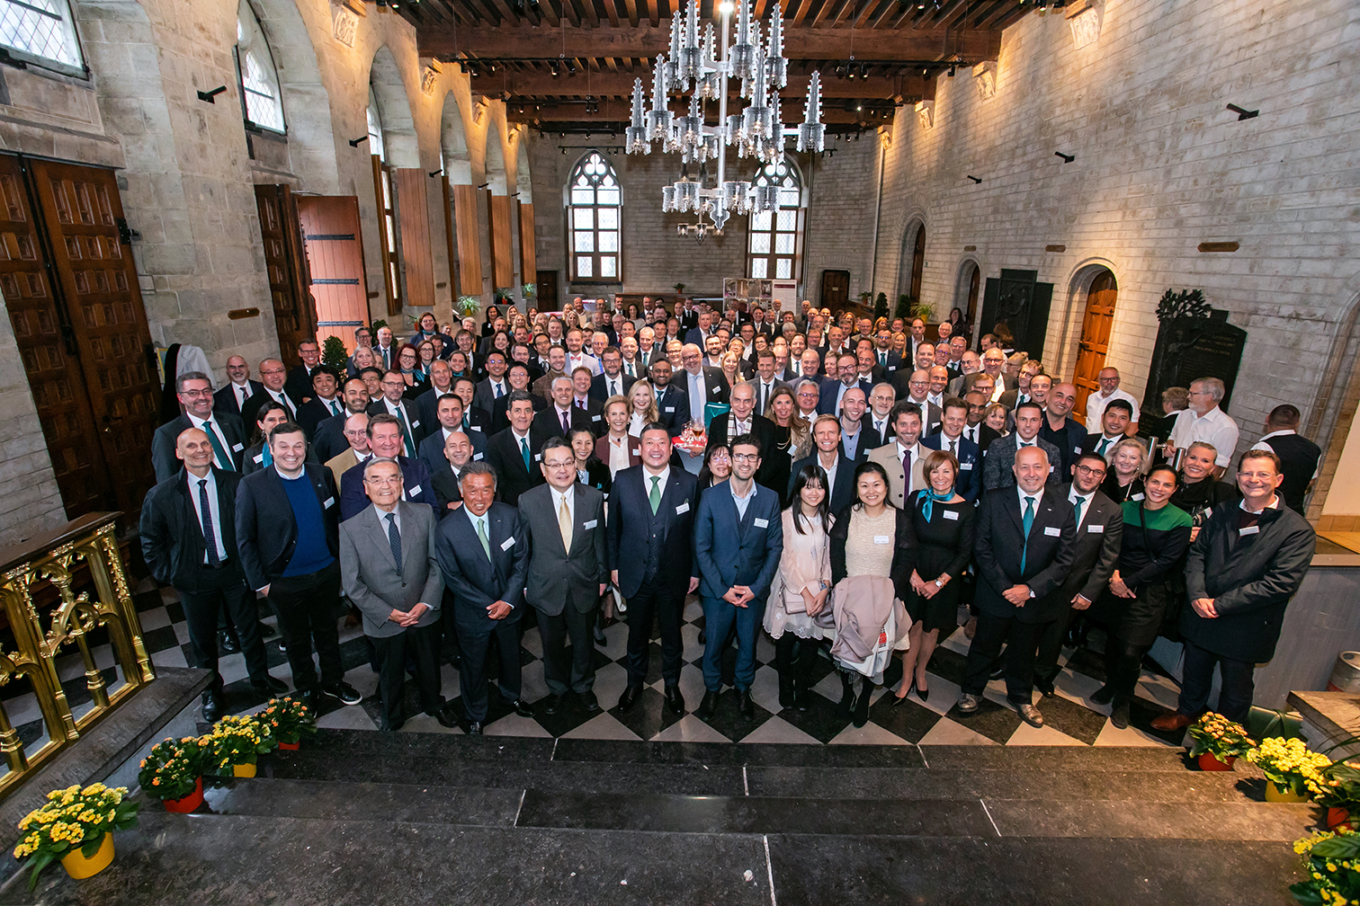
Teilnehmende der Jubiläumsfeier

Kontakt:
GC Germany GmbH
Seifgrundstr. 2
61348 Bad Homburg
Tel.: +49.6172.99.59.60
info.germany@gc.dental
europe.gc.dental/de-DE

GC AUSTRIA GmbH
Tallak 124
8103 Gratwein-Strassengel
Österreich
Tel.: +43.3124.54.020
info.austria@gc.dental
austria.gceurope.com

GC AUSTRIA GmbH - Swiss Office
Zürichstrasse 31
6004 Luzern
Schweiz
Tel.: +41.41.520.01.78
info.switzerland@gc.dental
switzerland.gceurope.com

